BIOCONCRETO: DESENVOLVIMENTO TECNOLÓGICO E DURABILIDADE NA CONSTRUÇÃO CIVIL

Kamila Gomes Pimentel
Orientador(a): Me. Ana Paula de Oliveira

FacMais – Faculdade de Inhumas, Inhumas/GO, Brasil.

kamila@aluno.facmais.edu.br¹

Correspondência com o autor

FacMais – Faculdade de Inhumas, Avenida Monte Alegre, nº 100 Residencial - Monte Alegre. - GO, 75400-000. Inhumas – Goiás – Brasil.
e-mail: kamila@aluno.facmais.edu.br

Bioconcreto: desenvolvimento tecnológico e durabilidade na construção civil

Resumo
O concreto é o material mais utilizado no mundo. É um material com diversas vantagens como custo, facilidade de execução, adaptação a diferentes formatos, resistência satisfatória aos efeitos atmosféricos, resistência térmica e mecânica e vida útil prolongada. Dessa forma, a tecnologia do bioconcreto é um campo multidisciplinar de aplicação da bioengenharia ao concreto que mostra que a precipitação de minerais microbianos pode ser benéfica ao concreto. Diante disto este estudo teve o objetivo de analisar a tecnologia do bioconcreto, com vistas ao desempenho referente à durabilidade por meio de resultados verificados nos ensaios de compressão, tração, flexão e permeabilidade de água verificando sua viabilidade para uso em grande escala na construção civil. A metodologia utilizada foi de revisão da literatura. Os resultados demonstram que houve uma melhoria nas propriedades de resistência do concreto quando o bioconcreto é usado, chegando em alguns casos em aumento de 22,98% em comparação ao concreto convencional. Com relação à tração e flexão evidenciou-se uma elevação de resistência em até 35,43% e 51,32%, respectivamente. Outro ponto de melhora do desempenho foi a redução da permeabilidade de água em até 22,03% no bioconcreto. Estes resultados demonstram que o uso do bioconcreto apresenta resultados satisfatórios quando comparado com misturas convencionais, sendo um excelente meio para minimizar danos em estruturas provocadas por fissuras.
Palavras-chave: Bioconcreto. Enterococcus faecalis. Bacillus Subtilis. Resistência.

Bioconcrete: technological development and durability in civil construction

Abstract
Concrete is the most used material in the world. It is a material with several advantages such as cost, ease of execution, adaptation to different formats, satisfactory resistance to atmospheric effects, thermal and mechanical resistance and extended useful life. Thus, bioconcrete technology is a multidisciplinary field of application of bioengineering to concrete that shows that the precipitation of microbial minerals can be beneficial to concrete. In view of this, this study aimed to analyze the technology of bioconcrete, with a view to performance regarding durability through results verified in compression, traction, bending and water permeability tests, verifying its feasibility for large-scale use in civil construction. The methodology used was a literature review. The results demonstrate that there was an improvement in the strength properties of concrete when bioconcrete is used, reaching in some cases an increase of 22.98% compared to conventional concrete. Regarding traction and flexion, a resistance increase of up to 35.43% and 51.32%, respectively, was evidenced. Another point of improvement in performance was the reduction of water permeability by up to 22.03% in bioconcrete. These results demonstrate that the use of bioconcrete presents satisfactory results when compared to conventional mixtures, being an excellent way to minimize damage to structures caused by cracks.
Keywords: Bioconcrete. Enterococcus faecalis. Bacillus Subtilis. Resistance.

1. Introdução
O concreto é o material de construção mais utilizado, devido à sua resistência, durabilidade e baixo custo em comparação a outros materiais de construção. Anualmente, mais de 10 bilhões de toneladas de concreto são usadas em nível global e os especialistas preveem que a demanda aumente para 16 bilhões de toneladas até 2050 (FUSCO; ONISHI, 2017).
Apesar das vantagens do concreto, ele possui uma grande tendência a formar fissuras, permitindo que agentes agressivos penetrem na estrutura. As fissuras são uma das principais causas da deterioração do material, diminuindo sua durabilidade (RIBEIRO et al., 2020).
Embora as microfissuras não possam comprometer a resistência do concreto em idade precoce, sua formação pode representar um sério risco para a vida útil do material em longo prazo (FUSCO; ONISHI, 2017). Dessa forma, elas afetam as propriedades mecânicas e de durabilidade do material em idades tardias. Propriedades como resistência à compressão, resistência à flexão e permeabilidade são comprometidas, reduzindo assim, consequentemente, a vida útil do concreto (RIBEIRO et al., 2020) e aumentando o custo de manutenção e reparo de infraestruturas.
Uma forma de controlar desgastes e tratar fissuras e poros no concreto é por meio do uso de métodos de tratamento ativos, ou autocura. As técnicas de tratamento ativo podem operar em diferentes condições, e têm a capacidade de ativação imediata na formação de trincas, vedando-as. Um mecanismo de autocura em concreto pode ser estabelecido por meio de três estratégias principais: (I) cura autógena; (II) encapsulamento de material polimérico; (III) produção microbiana de carbonato de cálcio (PONRAJ et al., 2015; ALVES et al., 2019).
A pesquisa em torno do bioconcreto surgiu em 2015, despertando o interesse em vários segmentos da construção civil (JEAN et al., 2017). A reação química do bioconcreto ocorre da seguinte forma: quando a água começa a entrar em uma estrutura de concreto, a umidade desintegra a casca de plástico biodegradável do lactato de cálcio. O lactato de cálcio, então, desperta a bactéria que consome o lactato de cálcio, gerando calcário. À medida que esse processo bacteriano ocorre, o calcário se expande para preencher as fissuras, reconstruindo a estrutura de dentro para fora, vedando completamente o ponto inicial onde a fissura começou (PEPLOW, 2020).
Uma das aplicações mais interessantes do bioconcreto é que existe a possibilidade dele ser usado com a finalidade de selar pequenas fissuras dentro de grandes lajes. Ressaltando que estas microfissuras que muitas vezes se expandem, causando danos significativos em edifícios, obras de infraestruturas, pontes, dentre outros (PEPLOW, 2020).
Sendo assim, é imprescindível entender como tratar ou prevenir essas manifestações patológicas, contribuindo, assim, com a durabilidade do concreto. Dessa forma, compreender, a partir de uma revisão ampla da literatura, como o bioconcreto age na estrutura, qual sua composição, eficácia em termos de resistência mecânica e durabilidade e, ainda, sua viabilidade em termos de uso em larga escala são elementos alta relevância, o que justifica a realização dessa pesquisa.
Dessa forma, este estudo tem o objetivo de analisar a microestrutura do concreto, tecnologia do bioconcreto e buscar dados referente à resistência à compressão, tração e flexão, bem como permeabilidade à água no que se refere aos ensaios.
A metodologia utilizada foi de pesquisa bibliográfica, nesse sentido Gil (2017) aponta que a pesquisa bibliográfica é realizada a partir de estudos realizados por outros autores e pode ser composta de livros e artigos, bem como outras fontes tais como documentos, normas e manuais. Para a realização da pesquisa bibliográfica foram analisados artigos, teses e dissertações que versam sobre construções, manifestações patológicas e desenvolvimento tecnológico do bioconcreto e, de forma específica, em artigos empíricos.
A pesquisa bibliográfica foi realizada em indexadores de periódicos vinculados à base da Coordenação de Aperfeiçoamento de Pessoal de Nível Superior (CAPES), com tempo de publicação entre os anos de 2015 e 2021 (6 anos), incluindo também a plataforma Google Scholar. Assim, Gil (2017) aduz que pesquisas podem ser delimitadas a determinados períodos e, ainda, ter verbetes específicos para a busca de material a ser analisado pelo pesquisador.
Os dados obtidos foram analisados, qualificados e correlacionados para fazer parte dos resultados deste trabalho. O tratamento de dados foi feito utilizando análise de conteúdo e dados estatísticos. Os dados numéricos, foram dispostos em tabelas e em gráficos para melhorar a análise e facilitar o entendimento das informações. Para comparação dos dados, os resultados numéricos obtidos no ensaio relacionados com o bioconcreto foram comparados com o concreto comum (sem bactérias), em termos de incremento ou redução de suas propriedades e explicitados em porcentagem.

2. Microestrutura do Concreto
O concreto é um material de construção amplamente utilizado, devido às suas excelentes propriedades, tais como durabilidade, trabalhabilidade e facilidade de moldagem, resistência mecânica e a fácil disponibilidade de matérias-primas (FUSCO; ONISHI, 2017).
Teatini (2016) afirma que o concreto já é utilizado pela humanidade há milhares de anos. Neville e Brooks (2013) descrevem o concreto como o produto produzido a partir do uso de um meio cimentante, sendo um de seus produtos o resultado da reação entre um cimento hidráulico e água, com a presença de agregado graúdo e miúdo. Atualmente há vários materiais como aditivos e adições que foram descobertos, desenvolvidos e incorporados ao concreto para aprimorar as características do material. O que permite ampliar a definição do autor.
Por definição, o concreto é um material compósito que consiste em um meio aglutinante e partículas agregadas, que como já citado. Pode ser considerado composto por três fases: uma pasta de cimento, o agregado e a zona de transição interfacial entre eles (TEATINI, 2016).
Rossignolo (2009) descreve o concreto como uma substância heterogênea. Em uma escala macroscópica é uma mistura de pasta de cimento e agregados, enquanto em escala microscópica, a pasta de cimento em si consiste em grãos de cimento não reagidos, produtos de hidratação amorfos (cristais de hidróxido de cálcio, agulhas de etringita e cristais fibrosos de silicato de cálcio hidrato) e poros, conforme apresentado na Figura 1.

Figura 1 – Microestrutura do concreto
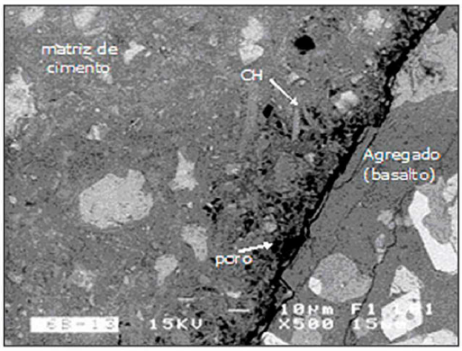
Fonte: Rossignolo (2009)

A Norma Brasileira Regulamentadora (NBR) 6118:2014 define durabilidade como a capacidade da estrutura em resistir às influências previstas e definidas em conjunto pelo autor do projeto estrutural e o contratante, no início dos trabalhos de elaboração do projeto (ABNT, 2014). Ribeiro et al. (2020) explicam que as estruturas de concreto devem ser projetadas e construídas para que conservem a segurança, estabilidade e aptidão de modo que, sob as condições ambientais previstas estejam assim no período correspondente à sua vida útil. Portanto, o concreto é considerado durável quando desempenha as funções que lhe foram atribuídas, mantendo a resistência e a utilidade esperada, durante um período previsto.
Assim como qualquer material, no que pese a elevada durabilidade do concreto, não significa que terá duração eterna e tampouco que suportará qualquer tipo de ação, seja antrópica ou não, com as interações naturais pelo uso e ação do meio ambiente, tanto a microestrutura que compõe o concreto quanto às propriedades dos materiais mudam com o passar do tempo (RIBEIRO et al., 2020). Assim, como a microestrutura está composta e organizada influenciará na vida útil desse material, em como irá se comportar com o passar dos tempos e como suportará as intempéries ambientais a quais será exposto (NEVILLE, 2016).
É importante entender como o desempenho do concreto está ligado à sua microestrutura. A principal fonte de resistência do concreto é a adesão entre os produtos sólidos da pasta de cimento hidratado. Dependendo do tipo de mistura, tipo de cimento, quantidade de sílica ativa, uso de agentes redutores de água, tipo de agregado e regimes de cura, a adição de sílica ativa a uma mistura de concreto aumentará sua resistência entre 30 e 100% daquela da mistura convencional. Além de aumentar também sua durabilidade, uma vez que a matriz compacta e reduzida em poros é resistente à entrada de agentes agressivos do meio ambiente para o interior da armadura (ROSSIGNOLO, 2009).

3. Manifestações patológicas: um conceito em construção

Watt (2007) explica que patologia das construções, tanto como um termo quanto como um conceito geral, está se tornando mais amplamente usado para definir a abordagem holística para entender as construções e que tal abordagem requer um conhecimento detalhado de como essas são projetadas, concebidas, utilizadas e alteradas, bem como requer conhecimento dos vários mecanismos pelos quais suas condições materiais e ambientais podem ser afetadas. É, por necessidade, uma abordagem interdisciplinar e requer um reconhecimento mais amplo das maneiras pelas quais as construções e pessoas respondem e reagem uns aos outros.
A definição de manifestações patológicas das construções, apresentada pela Associação de Especialistas Europeus do Funcionamento e da Construção (AEEBC, 1994), chama a atenção para três áreas separadas, embora inter-relacionadas:
I. identificação, investigação e diagnóstico de defeitos em edifícios existentes;
II. prognóstico de defeitos diagnosticados, e recomendações para o curso de ação mais adequado tendo em conta o edifício, seu futuro e recursos disponíveis; e
III. concepção, especificação, implementação e supervisão de programas apropriados de obras de remediação; monitoramento e avaliação de obras corretivas em termos de seu desempenho funcional, técnico e econômico em uso.
Outros autores se propuseram a pesquisar sobre a patologia, como Hutton e Rostron (1989) que afirmaram que esse ramo da engenharia se dedica ao estudo de falhas na interrelação de estruturas e materiais construtivos com seus ambientes, ocupantes e conteúdo.
Por fim, a Building Pathology Commission, em uma reunião do Conselho Internacional de Pesquisa e Inovação em Construção Civil (CIB), definiu que o estudo das manifestações patológicas da construção busca encontrar o tratamento sistemático dos defeitos de construção, suas causas, suas consequências e seus remédios (CIB W86, 1993). Para MacDonald (2003) as manifestações patológicas (enquanto ciência) é necessária para que se possa manter e/ou reparar um edifício de forma eficaz.
Manifestações patológicas baseiam-se no princípio de que para reparar e manter um edifício de forma eficaz é necessário um entendimento detalhado de como ele foi projetado, construído, usado e alterado, e como as condições ambientais, materiais e estruturais específicas o afetaram. Estudos de caso têm sido usados para destacar essa abordagem para uma série de problemas e soluções diferentes (MACDONALD, 2003).
Há vários fatores que podem ocasionar uma manifestação patológica, nas mais variadas formas e características, desde trincas e rachaduras a fissuras, cisalhamentos, quebra, mal funcionamento, umidade, fungos, bolor, destacamento de argamassa, eflorescência, dentre outros, (MARCELLI, 2007; MACDONALD, 2003) pelas mais diversas causas desde o projeto, preparo do solo e fundação até a execução (forma e qualidade), material empregado, intempéries e uso.
Uma manifestação patológica muito recorrente nas diversas obras, de todo mundo são as fissuras. Ela pode ser causada, por exemplo, pelo desnivelamento de superfícies, falta de elementos estruturantes, infiltrações, umidade, falta de prumo e esquadro, entre outras (SILVA, 2011). Via de regra, as fissuras são causadas por movimentação de terra, solicitações de flexão, utilização de material inadequado (THOMAZ, 2003) e podem se pronunciar em diferentes formas, “sendo ortogonais à direção dos esforços de tração atuantes, manifestam-se sob forma de fissuras de direção predominantemente vertical, horizontal ou inclinada” (TAGUCHI, 2010, p. 31).
A norma brasileira NBR 6118 (ABNT, 2014) explica as classes e tipos de fissura para cada tipo de concreto:
a) fissura é a ruptura com Classe de Agressividade ambiental (CAA) IV maior que 0,2 mm, para CAA II e CAA III, maior que 0,3 mm e para CAA I, maior que 0,4 mm;
Bidwell (1977, apud DUARTE, 1998), classifica as fissuras segundo sua abertura, e as define da seguinte forma:
a) finas: fissuras com abertura menor que 1,5 mm;
b) médias: aberturas maior ou igual a 1,5 mm e menor que 10,0 mm;
c) largas: aberturas maiores que 10,0 mm.
A figura 2 apresenta dois exemplos (parte A e B) de fissuras no concreto e um exemplo de manifestação patológica decorrente disso (parte C).

Figura 2 – Fissuras longitudinais no concreto.
A B C
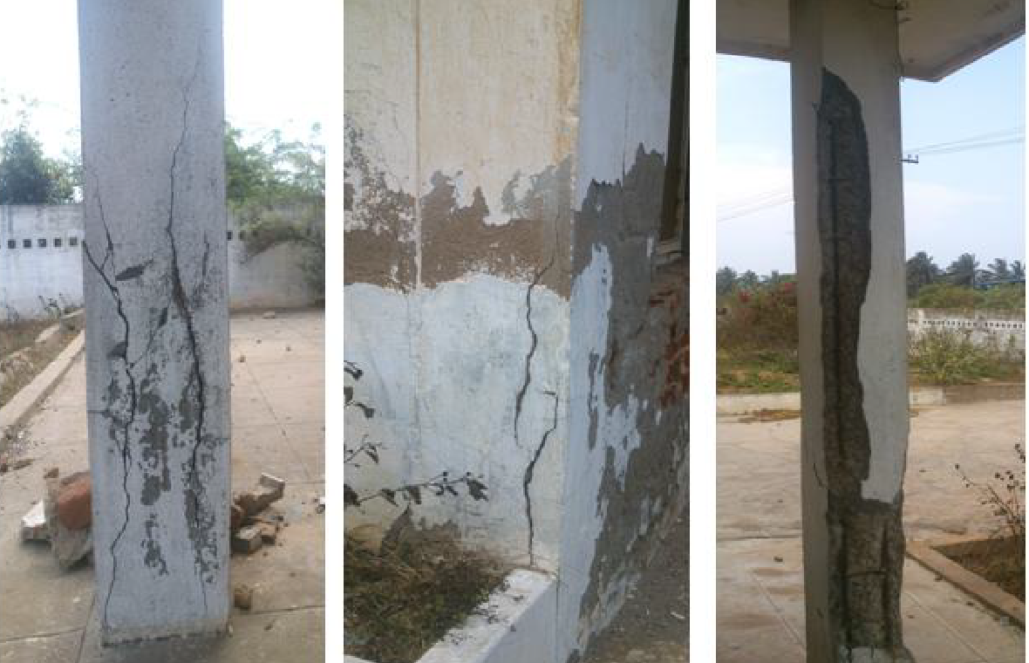
Fonte: Ribeiro et al. (2020).

Ressalta-se ainda que, conforme anotado anteriormente, as fissuras podem aparecer em diferentes formas e direções. Diversos autores consideram como fissuras que podem, de alguma forma comprometer o concreto, causar uma manifestação patológica, aquelas que são visíveis a olho nu quando observadas a uma distância superior a um metro, ou aquelas que, independentemente da sua abertura, permitam a penetração de umidade e de agentes agressivos para dentro das edificações (GOMIDE et al., 2009). Fusco e Onishi (2017) apresentaram como uma fissura influência na durabilidade da armadura do concreto, facilitando a corrosão. Ressalta-se que esta corrosão acontece comumente pela penetração de agentes agressivos, como cloreto e o gás carbônico (CO₂). Importante acrescentar que, de acordo com os autores, o tamanho da fissura não influencia em como o aço irá corroer, mas sim a exposição dela a estes e outros agentes nocivos ao aço, conforme apresentado na Figura 3.

Figura 3 – Influência teórica das fissuras sobre a corrosão das armaduras
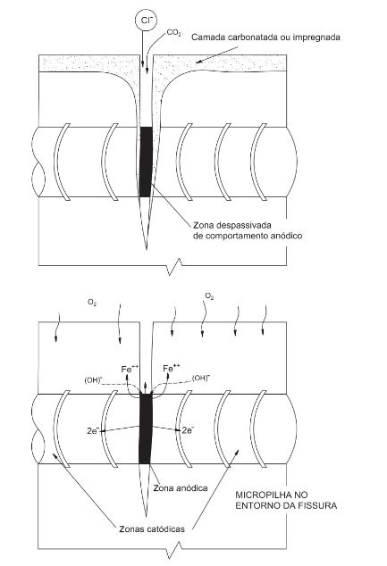
Fonte: Fusco e Onishi (2017, p. 220)

A Figura 3 ilustra como as fissuras desencadeiam o processo corrosivo, pela entrada dos agentes agressivos cloretos e CO₂. É importante ressaltar que, além das aberturas proporcionadas pelas fissuras, estes agentes subatômicos também podem penetrar na microestrutura do concreto convencional, pela diferença de concentração existente entre o meio externo e o meio interno. Assim, quando uma determinada quantidade de agentes adentra a camada interna do concreto, atingindo teores críticos, é desencadeado o processo corrosivo, após o consumo da camada passivadora da armadura. Neste estágio, é importante ressaltar que a corrosão acontece de forma muito rápida, sendo formada uma pilha de corrosão. Cabe lembrar que se trata de uma manifestação patológica de difícil tratamento, onerosa e que pode resultar no colapso estrutural (CEOTTO et al., 2005).
Neste sentido, é possível verificar que o método de combate a estes problemas mais eficaz é a prevenção. Sendo assim, quanto mais incrementada, fechada e densa for a microestrutura do concreto, mais difícil é a entrada de agentes agressivos (PILOTTO NETO, 2018). Da mesma forma, quanto menos fissuras este material apresentar, mais durável ele será.

4. Bioconcreto
A pesquisa em torno do bioconcreto, também chamado de concreto auto curável, surgiu em 2006, despertando o interesse em vários segmentos da construção civil (JEAN et al., 2017).
No início de 2006, o microbiologista Henk Jonkers, da Delft University, na Holanda, apresentou este novo produto. O material foi desenvolvido ao adicionar um tipo de bactérias, produzidas em uma cultura de lactato de cálcio, na mistura inicial de concreto. A partir de então foi criado um tipo de material que pode se reconstruir, conforme a umidade entra em suas fissuras (SEIFAN et al., 2019).
A reação química do bioconcreto ocorre da seguinte forma: quando a água começa a entrar em uma estrutura de concreto, a umidade desintegra a casca de plástico biodegradável do lactato de cálcio. O lactato de cálcio, então, desperta a bactéria que consome o lactato de cálcio, gerando calcário. À medida que esse processo bacteriano ocorre, o calcário se expande para preencher as fissuras, reconstruindo a estrutura de dentro para fora, vedando completamente o ponto inicial onde a fissura começou (PEPLOW, 2020), esse processo é apresentado na figura 4.

Figura 4 – Ação da bactéria no processo de autocura do bioconcreto
A B C
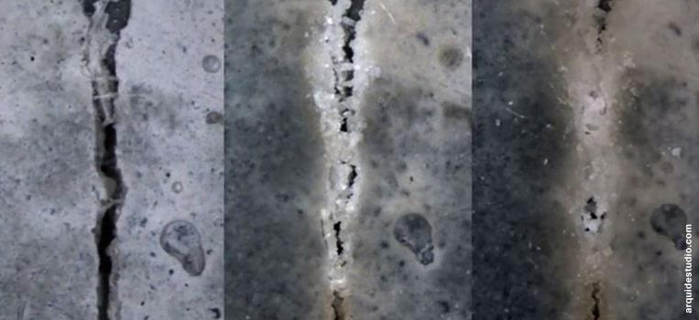
Fonte: Alves et al. (2019)

Conforme pode ser verificado na parte A da Figura 4 observa-se a existência de uma fissura no concreto, na parte B pode-se verificar o início da ação das bactérias no fechamento da fissura e, por fim, na parte C o fechamento quase que total da fissura.
Conforme Jean et al. (2017) o agente assume a forma de uma bactéria especialista, adequada para a sobrevivência no ambiente hostil. Ressalta-se que esta bactéria pode sobreviver por muito tempo dentro do concreto, podendo permanecer em estado de dormência por anos, antes que uma fissura se forme para que seja ativada.
Uma das aplicações mais interessantes do bioconcreto é que ele pode ser usado para selar pequenas fissuras dentro de grandes lajes. São essas pequenas fissuras que eventualmente se expandem para causar danos significativos em edifícios, pontes e outras infraestruturas (PEPLOW, 2020).
O bioconcreto pode selar fissuras de até 0,8 mm de largura, prevenindo problemas que poderiam reduzir de forma significativa, tanto sua resistência, quanto sua durabilidade, ao possibilitar a redução da entrada de agentes agressivos.
Os benefícios do bioconcreto vão além das aplicações econômicas. Esse material também reduz as emissões de carbono, o que permite aos construtores, tanto comerciais, quanto residenciais, reduzirem suas pegadas de carbono. Isso devido ao fato de que permite uma redução da quantidade de concreto utilizada para realizar manutenção e reparos, diminuindo, consequentemente, assim, as emissões de carbono no meio ambiente com o passar do tempo (SEIFAN et al., 2019).

4.1 Auto Regeneração de base biológica
Uma das pré-condições para a autorregeneração de fissuras no concreto é o transporte de material para dentro da fissura. Em um organismo vivo, o transporte de ingredientes ocorre por meio de um sistema vascular, plantas e árvores transportam os elementos por meio de uma rede de poros. Um material poroso como o concreto também possui um sistema de poros interconectados através do qual o processo de transporte é possível (MARTINS et al., 2021).
A expectativa nessa questão é o conceito do mecanismo de reparo de fissuras de base bacteriana, em que após a quebra, as bactérias presentes nas fissuras da superfície a fresco do concreto, começam a se multiplicar com a presença de água por precipitação e a formação de minerais como carbonato de cálcio para fechar as fissuras, protegendo o aço do ataque químico externo (KUNAMINENI; MEENA, 2018).
Jonkers (2011) iniciou seu estudo de concreto autorregenerativo de base biológica com a busca por uma bactéria que pudesse atuar potencialmente como um agente de cura no concreto, sendo o pré-requisito para um processo de reparo bem-sucedido a sobrevivência da bactéria no pH alto (cerca de 12 a 13) do concreto. Foi descoberto que, do ponto de vista microbiológico, não é incomum a adição de bactérias ao material. Embora o concreto inicialmente pareça inóspito devido à sua alta alcalinidade, sabe-se que algumas bactérias podem sobreviver em ambientes comparativamente ainda mais secos (ANDALIB et al., 2016).
Essas bactérias resistentes à dessecação e alcalinidade, quando em ambientes que ameaçam sua sobrevivência, geralmente formam esporos, ou seja, uma camada que protege as bactérias, tornando-as capazes de suportar altos níveis de estresse induzidos mecânica e quimicamente. As bactérias que desenvolvem esta camada têm uma vida muito longa, sabe-se que os esporos duram até 200 anos se mantidos em estado seco e em temperaturas médias (MARTINS et al., 2021).
As bactérias a serem utilizadas no concreto como agente de autorreparação devem ser adequadas ao trabalho, ou seja, devem ser capazes de realizar uma vedação eficaz de fissuras a longo prazo, de preferência por toda a vida útil de uma estrutura. O principal mecanismo de cura bacteriana de rachaduras é que as próprias bactérias atuam principalmente como uma máquina, transformando um composto precursor em um enchimento adequado. Assim, para obter um concreto com a característica de autopolimerização real, tanto a bactéria quanto o composto precursor devem ser incorporados na matriz a partir do tempo zero, isto é, a partir da dosagem (MARTINS et al., 2021).
Bactérias que podem resistir à incorporação em argamassa de concreto existem na natureza, parecem estar relacionadas a um grupo específico de bactérias resistentes à alcalinidade e têm uma característica impressionante, a capacidade de formar esporos que são células específicas esféricas e espessas com um diâmetro de 1 μm e de alguma forma homóloga a sementes de plantas. São células em bom estado, porém inativas, que podem suportar tensões mecânicas e químicas e permanecer no estado seco por períodos superiores a 50 anos (ANDALIB et al., 2016).
Entretanto, Jonkers (2011) descobriu que quando esporos bacterianos foram adicionados diretamente à mistura de concreto, sua vida útil foi limitada a 1 ou 2 meses e atribuiu a diminuição da vida útil à hidratação contínua do cimento, o que resulta em diâmetros de esporos muito menores do que esporos bacterianos de 1 μm.
A bactéria mais comum a ser adicionada a um bioconcreto é o Bacillus subtilis. Trata-se de um tipo de bactéria ureolítica Gram-positiva que produz carbonato de cálcio (CaCO₃). Além disso, tem a capacidade de resistir a condições ambientais extremas, formando endósporos (MARTINS et al., 2021). Outras bactérias utilizadas na tecnologia de bioconcreto são: Bacillus pseudofirmus, Bacillus cohnii, Sporosarcina pastuerii, Bacillus pastuerii, Bacillus sphaericus, Schewanella, Myxococcus xanthus, Bacillus sp. CT-5, Bacillus cereus, Bacillus megatherium, Bacillus licheniformis, Proteusmirabilis, Proteus vulgaris e Geobacillus thermoglucosidasius (MARTINS et al., 2021; JONKERS, 2011; ANDALIB et al., 2016; KUNAMINENI; MEENA, 2018).
O resultado esperado do subproduto bacteriano produzido por B. subtilis é o carbonato de cálcio (CaCO₃), conforme visto na equação 6.
$CO$ (1)
Uréia Água Carbamato Amônia .
$NH_{2}COOH+H_{2}O→NH_{3}+H_{2}CO_{3}$ (2)
Carbamnato Água Amônia Ácido Carbônico .
$H_{2}CO_{3}↔HC{O_{3}}^{−+H^{+}}$ (3)
$2NH_{3}+2H_{2}O↔2N{H_{4}}^{++2OH^{−}}$ (4)
$HCO_{3}+H^{++2N{H_{4}}^{++2OH^{−↔C{O_{3}}^{2−+2N{H_{4}}^{++2H_{2}O}}}}}$ (5)
$C{O_{2}}^{3−+{Ca}^{2+↔CaCO_{3}}}$ (6)
Carbonato de Cálcio
.
Essas substâncias químicas, com o auxílio da enzima urease pelo processo de hidrólise, transformaram-nas em CO, CO₂ e NH₃. Finalmente, a precipitação da calcita ocorre na superfície da bactéria para curar as fissuras microbiologicamente através de precipitação de carbonato induzida microbiologicamente (MICP) formando o carbonato de cálcio (MARTINS et al., 2021).

5. Estudos com uso do bioconcreto

5.1 Ensaios relacionados à resistência do concreto

Os estudos relacionados aos ensaios referentes a propriedade de resistência do concreto e obtidos durante a realização desta pesquisa estão apresentados na Tabela 1.

Tabela 1 - Comparação da resistência do concreto convencional e bioconcreto aos 28 dias.
Autor | Bactéria | Resistência à compressão aos 28 dias  (Mpa) |  | Aumento  Redução  (%)
 |  | Concreto convencional | Bioconcreto
Devi (2018) | Bacillus Subtilis | 22,50 | 26,30 | 16,89%
Irwan et al. (2016) | Enterococcus faecalis | 36,00 | 38,20 | 6,11%
Irwan et al. (2016) | Bacillus Subtilis | 36,00 | 37,00 | 2,78%
Priyon et al (2021) (20 MPa) | Bacillus Subtilis | 22,00 | 20,00 | -9,09%
Priyon et al (2021) (30 MPa) | Bacillus Subtilis | 33,00 | 36,00 | 9,09%
Priyon et al (2021) (40 MPa) | Bacillus Subtilis | 40,00 | 43,00 | 7,50%
Alshalif et al. (2019) | Enterococcus faecalis | 29,90 | 36,77 | 22,98%
Alshalif et al. (2019) | Bacillus cereus | 29,90 | 33,80 | 13,04%
Andalib et al. (2016) | Bacillus megaterium | 35,10 | 38,60 | 9,97%
Pachaivannan et al. (2020) | Bacillus Subtilis | 26,50 | 31,67 | 19,51%
Jagannathan et al. (2018) | Bacillus Sphaericus | 29,33 | 32,50 | 10,81%
Reddy e Revathi (2019) | Bacillus Sphaericus | 28,70 | 35,20 | 22,65%

Como visto nos resultados o concreto que teve maior aumento na resistência foi o elaborado por Alshalif et al. (2019) que totalizou em 22,98% de elevação aos 28 dias quando comparado com o concreto convencional. Seguido deste está o bioconcreto elaborado por Devi (2018) no qual teve um incremento de 16,89% aos 28 dias, em comparação com a mistura de concreto convencional.
Estes dados demonstram que a redução das fissuras foi efetiva na maioria dos concretos, uma vez que houve aumento da resistência à compressão e, mantendo a lógica de que a tendência é de redução da resistência mediante existência de fissuras. A representação gráfica da comparação Resistência à compressão aos 28 dias em ambos os ensaios é mostrada abaixo na Figura 5.

Figura 5 – Comparação dos resultados do ensaio de resistência do concreto convencional e bioconcreto aos 28 dias, realizados pelos autores estudados.
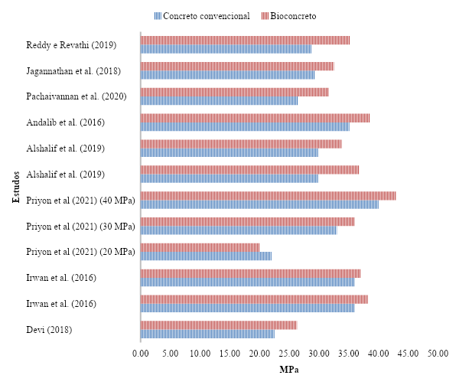
Fonte: Resultados da pesquisa (2022)

5.2 Ensaios mecânicos de resistência à tração

Os estudos relacionados aos ensaios referentes à propriedade de tração do concreto estão apresentados na Tabela 2.

Tabela 2 – Comparação dos resultados de resistência à tração do concreto convencional e bioconcreto aos 28 dias, pelos diferentes autores.
Autor | Bactéria | Resistência à tração aos 28 dias  (%) |  | Aumento  Redução  (%)
 |  | Concreto convencional | Bioconcreto
Devi (2018) | Bacillus Subtilis | 3,40 | 4,12 | 21,18%
Priyon et al (2021) (20 MPa) | Bacillus Subtilis | 3,50 | 3,90 | 11,43%
Priyon et al (2021) (30 MPa) | Bacillus Subtilis | 3,80 | 4,04 | 6,32%
Priyon et al (2021) (40 MPa) | Bacillus Subtilis | 4,13 | 4,50 | 8,96%
Alshalif et al. (2019) | Enterococcus faecalis | 2,81 | 3,13 | 11,39%
Alshalif et al. (2019) | Bacillus cereus | 2,81 | 3,11 | 10,68%
Pachaivannan et al. (2020) | Bacillus Subtilis | 3,44 | 4,05 | 17,73%
Jagannathan et al. (2018) | Bacillus Sphaericus | 3,20 | 4,16 | 30,00%
Reddy e Revathi (2019) | Bacillus Sphaericus | 3,81 | 5,16 | 35,43%

Em todos os estudos viu-se um aumento resistência à tração, tendo as maiores amplitudes para os de Devi (2018), Jagannathan et al. (2018) e Reddy e Revathi (2019). De modo geral, o maior aumento foi nos estudos onde se utilizou-se a bactéria Bacillus Sphaericus (30 e 35,43%). A bactéria Bacillus Subtilis apresentou uma grande variação nos seus resultados, porém todos com maior resistência à tração que a usada no concreto convencional. A representação gráfica dos resultados é mostrada abaixo na Figura 6, o que remonta ao fato de que, de um modo geral, o uso das bactérias reduz as fissuras do concreto, o que contribuiu para o aumento da resistência à tração.

Figura 6 – Gráfico comparativo referente aos resultados do ensaio de resistência à tração do concreto convencional e bioconcreto aos 28 dias.
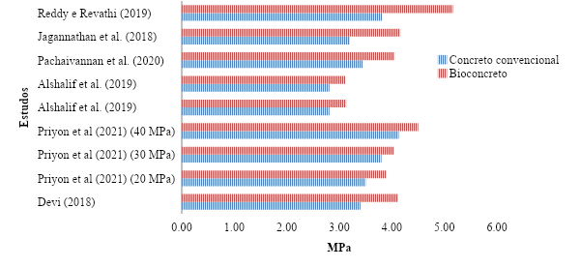
Fonte: Resultados da pesquisa (2022)

5.3 Ensaios mecânicos de resistência à flexão

Os estudos relacionados aos ensaios referentes à propriedade de flexão do concreto estão apresentados na Tabela 3.

Tabela 3 – Comparação dos resultados de resistência à flexão do concreto convencional e bioconcreto aos 28 dias, pelos diferentes autores.
Autor | Bactéria | Resistência à flexão (%) |  | Aumento  Redução  (%)
 |  | Concreto convencional | Bioconcreto
Devi (2018) | Bacillus Subtilis | 6,64 | 8,52 | 28,31%
Pachaivannan et al. (2020) | Bacillus Subtilis | 3,44 | 4,05 | 17,73%
Jagannathan et al. (2018) | Bacillus Sphaericus | 3,33 | 3,50 | 5,11%
Reddy e Revathi (2019) | Bacillus Sphaericus | 3,41 | 5,16 | 51,32%
Fonte: Resultados da pesquisa (2022)

Apenas 4 autores, dos selecionados para este estudo, avaliaram a resistência à flexão. Os melhores resultados referem-se aos estudos de Devi (2018), com uma melhora de 28,31% e de Reddy e Revathi (2019) que encontraram uma melhora significativa de 51,32% na resistência à flexão no bioconcreto, quando comparado com o concreto convencional. A representação gráfica da comparação é mostrada abaixo na Figura 7. Seguindo o mesmo verificado nos ensaios de resistência à compressão e à tração expostos anteriormente, de modo geral, o uso das bactérias também contribuiu com o aumento da resistência à flexão. Este fato também foi devido, em grande parte, à redução das microfissuras existentes no concreto, reduzindo assim pontos de fragilidade no material.

Figura 7 – Comparação dos resultados de resistência à flexão do concreto convencional e bioconcreto aos 28 dias, pelos diferentes autores.
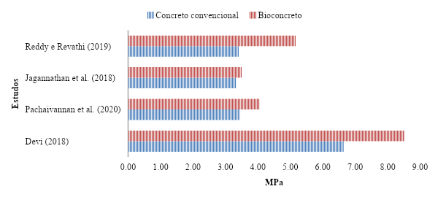

5.4 Ensaios mecânicos de resistência à permeabilidade de água

Os estudos relacionados aos ensaios referentes à propriedade permeabilidade de água no concreto e verificados nesta pesquisa estão apresentados na Tabela 4.

Tabela 4 – Comparação dos resultados de permeabilidade de água do concreto convencional e bioconcreto aos 28 dias, pelos diferentes autores.

Autor | Bactéria | Permeabilidade de água  (cm) |  | Aumento  Redução  (%)
 |  | Concreto convencional | Bioconcreto
Irwan et al. (2016) | Enterococcus faecalis | 11,80 | 9,20 | -22,03%
Irwan et al. (2016) | Bacillus Subtilis | 11,80 | 9,40 | -20,34%
Alshalif et al. (2019) | Enterococcus faecalis | 11,99 | 10,75 | -10,34%
Alshalif et al. (2019) | Bacillus cereus | 11,99 | 10,97 | -8,51%
Fonte: Resultados da pesquisa (2022)
Dois autores realizaram os testes relativos à permeabilidade de água no concreto convencional e compararam com os testes realizados no bioconcreto. Ambos os estudos foram com as bactérias Enterococcus faecalis e Bacillus Subtilis. Na pesquisa de Irwan et al (2016), os testes demonstraram que o concreto produzido com a bactéria Enterococcus faecalis apresentou uma penetração, ou seja, ascensão de água de 9,20 cm e representou um valor 22,03% menor que o verificado no concreto convencional, sendo que este último apresentou uma maior ascensão de água. Para a bactéria Bacillus Subtilis a penetração foi de 9,40 cm, 20,34% inferior à registrada no concreto convencional.
Os dados mostram que, em concordância com o que foi exposto em todos os ensaios anteriores, produzidos pelos diferentes autores, o uso de bactérias no concreto, reduziu de forma significativa a ascensão de água no material. Esse resultado se deu pela colmatação de parte das microfissuras verificadas dos concretos. Especialmente no que se refere à absorção de água, trata-se de um resultado importante, uma vez que a menor quantidade de água absorvida mostra um incremento microestrutural proporcionado pelo uso das bactérias. Isso resultou em uma microestrutura mais resistente à entrada de agentes agressivos, contribuindo, assim, com a durabilidade do material.

6. Conclusões

A tecnologia do bioconcreto é um campo multidisciplinar de aplicação da bioengenharia do concreto. Os benefícios do bioconcreto vão além das aplicações econômicas. Esse material também reduz as emissões de carbono, possibilitando que construtores comerciais e residenciais reduzam suas pegadas de carbono. Ao usar menos concreto para realizar manutenção e reparos, haverá menos emissões de carbono no meio ambiente ao longo do tempo.
Os estudos aqui apresentados avaliaram, entre outros ensaios, a resistência do concreto com a adição de bactérias Enterococcus faecalis, Bacillus Subtilis, Bacillus cereus, Bacillus megaterium, Bacillus Sphaericus. Os autores analisaram o concreto de controle e compararam com os resultados nos concretos produzidos com essas bactérias. Os resultados verificaram que o uso do bioconcreto apresenta resultados satisfatórios quando comparado com misturas convencionais, sendo um excelente meio para minimizar danos em estruturas provocadas por fissuras. Evidenciou-se que seu uso melhora a resistência à compressão, à tração e flexão bem como reduz a permeabilidade da água. Sendo este último especialmente importante para a durabilidade do material, o que demonstra uma otimização microestrutural que reduz a entrada de agentes agressivos no concreto.
Por fim, o bioconcreto é inegavelmente um dos trabalhos multidisciplinares avançados realizados em engenharia civil e de materiais com microbiologia. O conceito e a compreensão de maior resistência e durabilidade, além da capacidade de autocura induzida por micróbios são quase feitos de forma satisfatória. Este conceito versa sobre a fabricação de materiais de construção sustentáveis, econômicos e de alta qualidade. Portanto, novas pesquisas em vários aspectos do bioconcreto devem ser continuadas de forma a possibilitar seu uso em grande escala na construção civil.

AGRADECIMENTOS
Gostaria de agradecer a Deus em primeiro lugar por me proporcionar força para superar os obstáculos da vida.
Aos meus pais, Rozilany e Jordi , por me inspirarem e por me apoiarem sempre, e pelo amor incondicional.
A minha orientadora Me. Ana Paula pelo suporte, incentivo e sua dedicação.
Aos professores do curso de engenharia civil que através dos seus ensinamentos permitiram que hoje pudesse estar concluindo este artigo.

REFERÊNCIAS
ABNT - Associação Brasileira de Normas Técnicas. NBR 6118 - Projeto de estruturas de concreto – Procedimento. Rio de Janeiro: ABNT, 2014.
AEEBC. Academic Guidelines: Policy Regarding Degree Validation. London: Association d’Experts Europ´eens du Bˆatiment et de la Construction, 1994.
ALSHALIF, Abdullah Faisal et al. Improvement of mechanical properties of bio-concrete using Enterococcus faecalis and Bacillus cereus. Environ. Eng. Res. 2019; 24(4): 630-637. Disponível em: https://doi.org/10.4491/eer.2018.306. Acesso em 10 abr. 2022.
ALVES, Lais et al. Characterization of Bioconcrete and the Properties for Self-Healing. Proceedings, 2019, 38, 4.
ANDALIB, Ramin et al. Optimum concentration of Bacillus megaterium for strengthening structural concrete. Construction and Building Materials 118 (2016) 180–193. Disponível em: http://dx.doi.org/10.1016/j.conbuildmat.2016.04.142. Acesso em 25 abr. 2022.
CEOTTO, L. H.; BANDUK, R. C.; NAKAKURA, E. H. Revestimentos de Argamassas: boas Práticas em projeto, execução e avaliação. Porto Alegre: Prolivros,2005. (Recomendações Técnicas HABITARE, 1).
CIB W86. Building Pathology. Introduction. CIB Report 155, June, 1993.
DEVI, Subathra. Self-Healing Properties of Steel Slag Bio Concrete. Advances in Engineering Research (AER), volume 142. International Conference for Phoenixes on Emerging Current Trends in Engineering and Management (PECTEAM 2018).
DUARTE, R. B. Fissuras em alvenarias: causas principais, medidas preventivas e técnicas de recuperação. Porto Alegre: CIENTEC, 1998. (Boletim técnico, 25).
FUSCO, Péricles Brasiliense; ONISHI, Minoru. Introdução à engenharia de estruturas de concreto. São Paulo, SP: Cengage, 2017.
GIL, Antônio Carlos. Como elaborar projetos de pesquisa. 6. Ed. São Paulo: Atlas, 2017.
GOMIDE, Tito Lívio Ferreira; FAGUNDES NETO, Jerônimo Cabral Pereira; GULLO, Marco Antonio. Normas técnicas para engenharia diagnóstica em edificações. São Paulo: Pini, 2009.
HUTTON+ROSTRON. Building Pathology Conference (BP89). Gomshall: Hutton+Rostron, 1989.
IRWAN, J. M. et al. Calcium Lactate addition in Bioconcrete: Effect on Compressive strength and Water penetration. MATEC Web of Conferences 7 01027 (2016)
JAGANNATHAN, P. et al. Studies on the mechanical properties of bacterial concrete with two bacterial species, Materials Today: Proceedings, Volume 5, Issue 2, Part 3, 2018, Pages 8875-8879. Disponível em: https://doi.org/10.1016/j.matpr.2017.12.320. Acesso em 25 abr. 2022.
JEAN D. L. et al. Effect of calcium gluconate, calcium lactate and urea on the kinetics of self healing in mortars. Construction and Building Materials. 2017, 157, 489-497.
JONKERS, H.M. Bacteria-based Self-healing Concrete. HERON. 2011, 56, 1-12.
KUNAMINENI, V.; MEENA, M. Effect of Calcium Lactate on Compressive Strength and Self-Healing of Cracks in Microbial. Concrete. Front. Struct. Civ. Eng. 2018, pp. 11709-11718.
MACDONALD, Susan. Concrete: Building Pathology. Oxford: Blackwell Science Ltd, 2003.
MARCELLI, Maurício. Sinistros na construção civil: causas e soluções para danos e prejuízos em obras. São Paulo: Pini, 2007.
MARTINS, Michele Garcês Almeida et al. Bioconcreto: bactérias gram-positivas retiradas do solo no autorreparo de fissuras, trincas e rachaduras no concreto. Research, Society and Development, v. 10, n. 5, e40810515215, 2021.
NEVILLE, A. M. Propriedades do concreto. Tradução: Ruy Alberto Cremonini. 5. ed. Porto Alegre: Bookman, 2016.
NEVILLE, A. M.; BROOKS, J. J. Tecnologia do concreto. Tradução: Ruy Alberto Cremonini. 2. ed. Porto Alegre: Bookman, 2013.
PACHAIVANNAN, Partheeban et al. Experimental anaylsis of self healing properties of bacterial concrete. Materials Today: Proceedings. Volume 33, Part 7, 2020, Pages 3148-3154. Disponível em: https://www.sciencedirect.com/science/article/pii/S2214785320325645. Acesso em 25 abr. 2022.
PEPLOW, Mark. Bioconcrete presages new wave in environmentally friendly construction. Nature Biotechnology, VOL 38, July 2020, 769–778.
PILOTTO NETO, Egydio. Caderno de receitas de concreto armado: volume 2: pilares. Rio de Janeiro: LTC, 2018.
PONRAJ, Mohanadoss et al. Bioconcrete Strength, Durability, Permeability, Recycling and Effects on Human Health: A Review. Proc. of the Third Intl. Conf. Advances in Civil, Structural and Mechanical Engineering- CSM 2015.
REDDY, B. M. S.; REVATHI D., An experimental study on effect of Bacillus sphaericus bacteria in crack filling and strength enhancement of concrete, Materials Today: Proceedings, Volume 19, Part 2, 2019, Pages 803-809. Disponível em: https://doi.org/10.1016/j.matpr.2019.08.135. Acesso em 25 abr. 2022.
RIBEIRO, Daniel Véras et al.. Corrosão e degradação em estruturas de concreto: teoria, controle e técnicas de análise e intervenção. 2. ed. Rio de Janeiro: GEN, 2020.
ROSSIGNOLO, J. A. Concreto leve estrutural: produção, propriedades, microestrutura e aplicações. São Paulo: PINI, 2009.
SEIFAN, Mostafa et al. Bioconcrete: next generation of self-healing concrete. Appl Microbiol Biotechnol. 2019. DOI 10.1007/s00253-016-7316-z
SILVA, Fernando Benigno da. Patologia das construções: uma especialidade na engenharia civil. Téchine, nº 174, setembro/2011. Disponível em <http://techne17.pini.com.br/engenharia-civil/174/artigo285892-1.aspx>. Acesso em 04 out. 2021.
TAGUCHI, Mário K. Avaliação e qualificação das patologias das alvenarias de vedação nas edificações. Dissertação [Mestrado]. Universidade Federal do Paraná, Setor de Tecnologia, Programa de Pós-Graduação em Construção Civil. Curitiba, 2010. Disponível em: < ttps://www.researchgate.net/profile/Mario_Taguchi/publication/45290572_Avaliacao_e_qualificacao_das_patologias_das_alvenarias_de_vedacao_nas_edificacoes/links/575aab2408ae414b8e466848/Avaliacao-e-qualificacao-das-patologias-das-alvenarias-de-vedacao-nas-edificacoes.pdf >. Acesso em: 21 set. 2021.
TEATINI, João Carlos. Estruturas de Concreto Armado. 3ª edição. São Paulo: Grupo GEN, 2016.
THOMAZ, Ercio. Trincas em edificações: causas, prevenção e recuperação. São Paulo: PINI, 2003.
WATT, David S. Building pathology: principles and practice. 2nd ed. Oxford: Blackwell Publishing, 2007.

Curso de Engenharia Civil, FacMais - Faculdade de Inhumas, Brasil

